Smlouva o spolupráci č. 4100044281
v rámci poskytnutí finančních prostředků z Fondu prevence
Všeobecné zdravotní pojišťovny České republiky
(dále jen „Smlouva“)

uzavřená v souladu s § 1746 odst. (2) zákona č. 89/2012 Sb., občanský zákoník (dále jen „Občanský zákoník“)

Smluvní strany
- Všeobecná zdravotní pojišťovna České republiky
se sídlem: Orlická 2020/4, 130 00 Praha 3
kterou zastupuje: Ing. Zdeněk Kabátek, ředitel
k podpisu Smlouvy je pověřen: MUDr. Rostislav Verner, MBA
náměstek ředitele VZP ČR pro služby klientům
IČO: 41197518
zřízená zákonem č. 551/1991 Sb., o Všeobecné zdravotní pojišťovně České republiky, není zapsána v obchodním rejstříku
(dále jen: „VZP ČR”)
a
2. Česká lékařská společnost J. E. Purkyně
se sídlem: Sokolská 31, 120 26 Praha 2
kterou zastupuje: Eva Ponocná, ředitelka sekretariátu ČLS JEP
a prof. MUDr. Marek Babjuk, CSc, předseda Výboru České urologické společnosti ČLS JEP
IČO: 00444359
DIČ: CZ00444359
Registrována městským soudem v Praze pod spisovou značkou L1190
(jednotlivě též „Smluvní strana“ nebo společně „Smluvní strany“)

Článek I.
Účel Smlouvy

V souladu s ustanovením § 6 odst. (7) a § 7 odst. (2) zákona č. 551/1991 Sb., o Všeobecné zdravotní pojišťovně České republiky, ve znění pozdějších předpisů, vytvořila VZP ČR Fond prevence (dále jen „FPr"). Finanční prostředky FPr jsou určeny na podporu a realizaci zdravotních opatření a programů, které zlepšují zdravotní péči
o pojištěnce VZP ČR a příznivě spolupůsobí proti vzniku jejich onemocnění nebo proti zhoršování jejich zdravotního stavu, a které nejsou běžně hrazeny z finančních prostředků základního fondu zdravotního pojištění ani z jiných finančních zdrojů.
- K naplnění cíle shora uvedených programů a opatření připravila VZP ČR speciální projekt s celostátní působností s názvem „Časný záchyt karcinomu prostaty u vybrané skupiny mužů“ (dále jen „Projekt“), jehož účelem je podpora onkologické prevence
u pojištěnců VZP ČR ve věku od 50 do 65 let včetně, a to formou motivačního příspěvku na provedené a pojištěncem uhrazené preventivní zdravotní služby uvedené v „Balíčku preventivních vyšetření“ (dále jen „Balíček“) dle Přílohy č. 2 této Smlouvy. Pojištěnce VZP ČR pro účely Projektu vybere kterýkoli lékař-urolog, jejichž seznam je uveden v Příloze č. 1 Smlouvy.

Projekt je realizován v souladu s doporučením Správní rady VZP ČR zde dne
25. 1. 2016 a jím schváleného uvolnění rezervy FPr. V rámci rozpočtového opatření
č. 2 byl určen limit rozpočtu na realizaci Projektu v rámci prevence onkologických onemocnění v celkové výši 4 900 000 Kč (slovy: čtyři milióny devět set tisíc korun českých). Projekt počítá s účastí maximálně 2 300 (slovy: dva tisíce tři sta) oprávněných Pojištěnců VZP ČR, kterým bude v urologické ordinaci poskytnuta preventivní zdravotní péče nad rámec hrazené péče.

Bližší informace o podmínkách účasti pojištěnců VZP ČR (dále jen „Pojištěnci“)
na Projektu jsou zveřejněny na webových stránkách VZP ČR www.vzp.cz
a na webových stránkách Nadačního fondu „Muži proti rakovině“ www.muziprotirakovine.cz ,který je partnerem Projektu a Partnera, zejména při podpoře hodnocení výsledků Projektu.

Článek II.
Předmět Smlouvy

Předmětem této Smlouvy je na straně jedné závazek VZP ČR poskytnout
ze svého FPr každému oprávněnému Pojištěnci finanční prostředky (dále jen „Příspěvek“) na úhradu nákladů Pojištěncem zvoleného preventivního vyšetření uvedeného v Balíčku, a to do maximální a nepřekročitelné výše 2 100 Kč (slovy: dva tisíce jedno sto korun českých). Oprávněným Pojištěncem je pojištěnec VZP ČR, který splňuje podmínky účasti v Projektu dle Článku III. odst. 1. a 2. Smlouvy
a absolvoval preventivní vyšetření v rámci Balíčku v době ode dne nabytí účinnosti této Smlouvy do doby ukončení Projektu nebo do okamžiku ukončení vydávání elektronických voucherů oprávněným Pojištěncům k čerpání Příspěvků v rámci Projektu v celkovém počtu 2 300 kusů v rámci celé ČR.

Předmětem této Smlouvy je na straně druhé závazek Partnera poskytnout oprávněným Pojištěncům VZP ČR preventivní zdravotní služby uvedené v Balíčku dle Přílohy č. 2 této Smlouvy a informovat oprávněné Pojištěnce o možnosti získání Příspěvku
na úhradu nákladů vynaložených Pojištěncem na zdravotní služby zahrnuté v Balíčku. Dále je předmětem Smlouvy závazek Partnera potvrdit oprávněným Pojištěncům
po provedení příslušných preventivních vyšetření dle Balíčku elektronický voucher,
na jehož základě bude moci oprávněný Pojištěnec požádat VZP ČR o vyplacení Příspěvku. Náhled elektronického voucheru je uveden v Příloze č. 4 Smlouvy. Dále je předmětem Smlouvy závazek Partnera zpracovat písemnou závěrečnou zprávu
dle Článku III. odst. 8. této Smlouvy.

VZP ČR se zavazuje pro realizaci Projektu zajistit a po dobu účinnosti Smlouvy garantovat limit rozpočtu ve FPr v roce 2016 ve výši 4 900 000 Kč (slovy: čtyři milióny devět set tisíc korun českých), určený pro výplatu Příspěvku pro celkem 2 300 (slovy: dva tisíce tři sta) oprávněných Pojištěnců na území celé ČR. Každému z oprávněných Pojištěnců bude ze strany VZP ČR po splnění podmínek dle této Smlouvy poskytnut Příspěvek do maximální výše 2 100 Kč (slovy: dva tisíce jedno sto korun českých). Pokud výše vynaložených nákladů na úhradu poskytnutých zdravotních služeb uvedených v Balíčku Pojištěncem nedosáhne výše 2 100 Kč, má oprávněný Pojištěnec nárok na přiznání a výplatu Příspěvku pouze ve výši skutečně uhrazených nákladů.

Smluvní strany se dohodly, že celkový počet všech oprávněných Pojištěnců VZP ČR, účastnících se Projektu v rámci všech uzavřených Smluv s Partnery v ČR za účelem naplnění účelu tohoto Projektu, nepřesáhne 2 300 (slovy: dva tisíce tři sta) s tím,
že Projektu se mohou účastnit Pojištěnci, kteří v minulosti již prohlídku podstoupili. Projektu se nemohou účastnit Pojištěnci, kteří již byli pro onemocnění prostaty
nebo symptomy dolních močových cest vyšetřováni, léčeni a sledováni.

Smluvní strany se zavazují zahájit spolupráci podle této Smlouvy ke dni nabytí účinnosti této Smlouvy a ukončit realizaci Projektu nejpozději ke dni 30. 11. 2016
nebo dosažením počtu zapojených oprávněných Pojištěnců do Projektu ve výši 2 300, a to v závislosti na tom, která skutečnost nastane dříve.

Článek III.
Podmínky spolupráce, práva a povinnosti smluvních stran
- VZP ČR se zavazuje poskytnout Příspěvek do maximální výše 2 100 Kč (slovy: dva tisíce jedno sto korun českých) každému oprávněnému Pojištěnci, který splní podmínky pro přiznání Příspěvku a který o Příspěvek předepsaným způsobem a ve stanovené lhůtě požádá.
- V případě, že Pojištěnec bude mít zájem o získání Příspěvku, uplatní osobně svůj nárok u VZP ČR nejpozději do 30. 11. 2016 následujícím způsobem:
a) lékař-urolog, který oprávněného Pojištěnce objedná na preventivní prohlídku, alokuje prostředky z FPr dle Přílohy č. 3.
b) Po absolvování příslušného preventivního vyšetření uhradí Pojištěnec lékaři náklady spojené s preventivní prohlídkou a lékař vystaví a předá Pojištěnci jako doklad
o zaplacení příjmový doklad. Zároveň vystaví a potvrdí Pojištěnci elektronický voucher jako doklad o absolvování preventivního vyšetření. Náklady na indikovaná laboratorní vyšetření obsažená v Balíčku uhradí laboratoři lékař (Partner),
nebo Pojištěnec, který absolvuje laboratorní vyšetření na žádanku „Hradí nemocný“.
Na rodné číslo Pojištěnce účastnícího se Projektu nesmí být laboratoří vykázán
a uhrazen žádný v Balíčku zahrnutý laboratorní výkon indikovaný poskytujícím lékařem-urologem (Partnerem) a hrazený v rámci Projektu.
c) Pojištěnec následně požádá o přiznání Příspěvku tak, že osobně, nejpozději
do 30. 11. 2016, předá na klientské pracoviště VZP ČR řádně vyplněný a lékařem potvrzený elektronický voucher s přílohou originálu příjmového dokladu o zaplacení nákladů preventivního vyšetření dle Balíčku. Doklady (vyplněný a potvrzený voucher s originálem příjmového dokladu) může Pojištěnec zaslat ve stejné době i poštou, přičemž dnem uplatnění žádosti o přiznání Příspěvku je považováno datum, uvedené na podacím razítku pošty. Seznam doručovacích míst pro podání je uveden na internetové adrese: https://www.klubpevnehozdravi.cz/zaslani-zadosti-o-prispevek-postou/ .Zaslaný elektronický voucher s originály příjmového dokladu na VZP ČR slouží k zaevidování žádosti o Příspěvek do aplikace EVPR pracovníky KLIPRu. Vyplnění formuláře „Žádosti o příspěvek“ není v tomto případě požadováno.

d) Podmínky pro poskytnutí Příspěvku jsou:
- absolvování preventivní prohlídky dle Balíčku od 50 do 65 let věku včetně,
- v době, kdy oprávněný Pojištěnec požádá o příspěvek z FPr, musí být pojištěncem VZP ČR*, nesmí mít dluh na pojistném a příslušenství na zdravotní pojištění a současně musí být členem Klubu pevného zdraví VZP ČR (dále jen „KPZ“). V případě, že oprávněný Pojištěnec není v den požádání o Příspěvek členem KPZ, může se do KPZ zaregistrovat v den podání žádosti o Příspěvek. Může také využít možnost on-line přihlášení do KPZ
na https://klubpevnehozdravi.cz/on-line-prihlaska/.
. *Projekt není určen pro osoby pojištěné v jiném členském státě EU, EHP
či ve Švýcarsku, pro které je VZP ČR výpomocnou zdravotní pojišťovnou.
3. Příspěvky budou oprávněným Pojištěncům poukazovány ze strany VZP ČR z FPr formou bezhotovostního převodu ve prospěch bankovních účtů Pojištěnců uvedených na elektronickém voucheru. Žádost o příspěvek bude generována v příslušné aplikaci na příslušném KLIPRu. V případě osobní návštěvy na KLIPR bude Žádost o příspěvek následně vytištěna pracovníkem KLIPR a předána oprávněnému Pojištěnci ke kontrole. Oprávněný Pojištěnec údaje uvedené v žádosti osobně zkontroluje a následně schválí svým podpisem. V případě zaslání vytištěného elektronického voucheru s podpisem oprávněného pojištěnce a zasláním originál platebních dokladů o úhradě preventivní prohlídky poštou je Žádost o příspěvek pracovníkem KLIPR vytištěna a archivována spolu s vlastnoručním podepsaným elektronickým voucherem a originály platebních dokladů. Ve výjimečných a odůvodněných případech bude možné vyplatit Příspěvek oprávněnému Pojištěnci v hotovosti nebo jej zaslat na adresu oprávněného Pojištěnce poštovní poukázkou. Jiné plnění než peněžité není v případě poukázání Příspěvku přípustné. Příspěvek bude ze strany VZP ČR poukázán oprávněnému Pojištěnci
ve lhůtě do třiceti (30) dnů.
4. Oprávněného Pojištěnce, který se objedná u Partnera na preventivní vyšetření uvedené v Balíčku, musí Partner informovat o tom, že v případě, když absolvoval jedno či více vyšetření uvedených v Balíčku před krátkým časem (cca 6 kalendářních měsíců), nemusí toto vyšetření absolvovat znovu a nebude mu účtováno, pokud předloží lékařskou zprávu o absolvovaném vyšetření včetně jeho výsledku.
5. Partner se dále zavazuje seznámit všechny lékaře uvedené v Příloze č. 1
před spuštěním Projektu s jeho podmínkami a předat jim „Návod pro lékaře
na vystavení elektronického voucheru“ (dále jen „Návod“). Lékaři budou vydávat elektronické vouchery dle Návodu uvedeného v Příloze č. 3. Po provedené preventivní prohlídce a zaplacení částky za provedení preventivního vyšetření lékař vystaví
a předá Pojištěnci příjmový doklad o úhradě a voucher, který opatří razítkem
a svým podpisem.
6. VZP ČR je povinna průběžně sledovat počet vydaných voucherů a výši alokovaných
a disponibilních prostředků FPr určených na vyplacení Příspěvků v rámci Projektu. Jakmile VZP ČR zjistí, že celkový počet vydaných voucherů v rámci celé ČR dosáhl maximálního počtu 2 300 (slovy dva tisíce tři sta) kusů, je povinna o této skutečnosti bez zbytečného odkladu informovat e-mailem pověřenou osobu Partnera, uvedenou v Článku VII. odst. 7. písm. b) Smlouvy a zároveň vyzvat Partnera, aby ukončil objednávání na preventivní vyšetření v rámci Projektu. Partner je povinen této výzvy VZP ČR uposlechnout a bezodkladně informovat o této skutečnosti všechny lékaře, zapojené v Projektu.
7. Dojde-li k ukončení poskytování preventivních vyšetření a vydávání voucherů
pro získání Příspěvku v rámci Projektu z důvodu dosažení limitního počtu 2 300 oprávněných Pojištěnců dříve než ke dni 30. 11. 2016, zavazují se Smluvní strany
o této skutečnosti účinně informovat Pojištěnce neprodleně poté, co k takové situaci dojde, a to zveřejněním této informace na svých webových stránkách, dále formou poskytování informací „Call centra VZP ČR“ a prostřednictvím objednací služby Partnera. Současně se Smluvní strany zavazují vydat tiskovou zprávu o počtu objednaných a vyšetřených Pojištěnců v rámci Projektu.
8. Partner se dále v rámci spolupráce na Projektu zavazuje, že do 31. 03. 2017 vypracuje a zašle do VZP ČR písemnou Závěrečnou zprávu se zhodnocením míry úspěšnosti Projektu a vzájemné spolupráce na Projektu s uvedením počtu výskytu odhaleného onkologického onemocnění. VZP ČR se zavazuje, že nejpozději do jednoho měsíce
po termínu obdržení všech Závěrečných zpráv od všech Partnerů zapojených v Projektu, zhodnotí úspěšnost Projektu a vzájemnou spolupráci a předloží Správní radě VZP ČR celkové vyhodnocení Projektu.
9. Partner si je vědom postavení a významu VZP ČR, zavazuje se zajistit plnění svých závazků v rámci spolupráce na Projektu na vysoké úrovni a v rámci realizace této spolupráce prezentovat dobré jméno VZP ČR. Partner zároveň garantuje, že v případě zjištění abnormálního nálezu u Pojištěnce, přebírá další péči o tohoto Pojištěnce, pokud si Pojištěnec aktivně v rámci svobodné volby nevybere jiného poskytovatele zdravotní služby (spádovost neexistuje).
10. Nebude-li Partner schopen ze závažných důvodů Projekt realizovat v určeném rozsahu nebo v dohodnutém termínu, je povinen ihned o této skutečnosti písemně vyrozumět VZP ČR.
11. Smluvní strany se zavazují poskytnout si k naplnění účelu této Smlouvy vzájemnou součinnost.
Článek IV.
Ochrana informací, dat a údajů
- Smluvní strany konstatují, že označily při jednání o uzavření Smlouvy všechny informace týkající se specifických postupů, know-how a strategických plánů
a záměrů Smluvních stran jako důvěrné.
- Povinnost mlčenlivosti o důvěrných informacích a ochrany důvěrných informací podle Smlouvy se vztahuje na Smluvní strany, na jejich zaměstnance, pomocníky
i na všechny třetí osoby, které některá ze Smluvních stran přizve podle Smlouvy
nebo s předchozím písemným souhlasem strany druhé k jednání, byť i parciálnímu, nebo které se vzájemně se sdělovanými informacemi jinak seznámí.
- Smluvní strany jsou oprávněny sdělit důvěrné informace třetí osobě pouze
s předchozím písemným souhlasem druhé Smluvní strany s tím, že tento souhlas je vázán na povinnost zavázat tuto třetí osobu, aby nakládala s těmito informacemi jako
s důvěrnými a na souhlas této třetí osoby, že závazek přijímá, a to alespoň v rozsahu stanoveném Smlouvou; tím nejsou dotčeny povinnosti Smluvních stran stanovené právními předpisy pro nakládání s informacemi označenými těmito předpisy za důvěrné.
- Partner se zavazuje bezodkladně informovat VZP ČR o skutečnostech
nebo okolnostech, které by mohly zpochybnit nebo ovlivnit jeho objektivnost
nebo nezávislost při plnění závazků dle této Smlouvy.
- Důvěrnými informacemi nejsou nebo přestávají být:
- informace, které byly v době, kdy byly Smluvní straně poskytnuty, veřejně známé, nebo
- informace, které se stanou veřejně známými poté, co byly Smluvní straně poskytnuty, s výjimkou případů, kdy se tyto informace stanou veřejně známými v důsledku porušení závazků Smluvní strany podle Smlouvy, nebo
- informace, které byly Smluvní straně prokazatelně známé před jejich poskytnutím, nebo
- informace, které je Smluvní strana povinna sdělit oprávněným osobám
na základě obecně závazných právních předpisů.
- Partner bere na vědomí, že VZP ČR jako povinný subjekt musí
na žádost poskytnout informace podle zákona č. 106/1999 Sb. o svobodném přístupu k informacím, ve znění pozdějších předpisů, a to zejména informace týkající se identifikace Smluvních stran, informace o výši příspěvku a rámcovou informaci
o předmětu plnění Smlouvy. Informace poskytnuté v souladu s citovaným zákonem nelze považovat za porušení závazku mlčenlivosti o důvěrných informacích dle § 1730 odst. (2) Občanského zákoníku.
- S odkazem na zákon č. 101/2000 Sb., o ochraně osobních údajů, ve znění pozdějších předpisů a § 24a zákona č. 551/1991 Sb., o Všeobecné zdravotní pojišťovně České republiky, ve znění pozdějších předpisů, se Smluvní strany zavazují učinit taková opatření, aby osoby, které se podílejí na realizaci závazků dle této Smlouvy, zachovávaly mlčenlivost o veškerých skutečnostech, osobních i citlivých údajích a datech, o nichž se dozvěděly při plnění předmětu této Smlouvy, včetně těch, které VZP ČR eviduje pomocí výpočetní techniky. Za porušení tohoto závazku mlčenlivosti
a zákonné povinnosti ochrany osobních a citlivých údajů se považuje i využití těchto údajů a dat pro vlastní prospěch kterékoliv Smluvní strany, prospěch třetí osoby
nebo pro jiné účely. Toto ujednání platí i v případě nahrazení uvedených právních předpisů předpisy jinými.
- Závazky Smluvních stran uvedené v tomto Článku trvají i po úplném splnění svých závazků dle této Smlouvy.
9. Za prokazatelné porušení kteréhokoliv ze závazků uvedených v tomto Článku
v odstavcích 1. až 8. je Smluvní strana, která z důvodů stojících na její straně porušila tento závazek, povinna zaplatit poškozené Smluvní straně v každém jednotlivém případě smluvní pokutu ve výši 5 000 Kč (slovy: pět tisíc korun českých) za každý jednotlivý případ porušení. Ujednáním o smluvní pokutě není dotčeno právo poškozené Smluvní strany na náhradu škody.

Článek V.
Doba trvání Smlouvy a ukončení Smlouvy

Tato Smlouva je uzavřena na dobu určitou, a to až do úplného splnění předmětu Smlouvy a vypořádání závazků Smluvních stran z této Smlouvy plynoucích.

Doba trvání Projektu je stanovena do 30. 11. 2016, nebo do naplnění maximálního počtu vydaných voucherů oprávněným Pojištěncům zapojeným do Projektu v rámci ČR (2 300 oprávněným Pojištěncům) a poskytnutí preventivního vyšetření těmto oprávněným Pojištěncům, a to v závislosti na tom, která skutečnost nastane dříve. Termín předání Závěrečné zprávy je stanoven nejpozději do 31. 03. 2017.

Tato Smlouva nabývá platnosti a účinnosti dnem jejího podpisu poslední Smluvní stranou.

Tato Smlouva může být ukončena:
- písemnou dohodou Smluvních stran,
- odstoupením od Smlouvy ze strany VZP ČR.

5. VZP ČR je oprávněna odstoupit od Smlouvy v případě, je-li s přihlédnutím
ke všem okolnostem zřejmé, že Partner není schopen své závazky v rámci spolupráce na Projektu realizovat, nebo jejich realizaci zdárně dokončit, či je realizuje v rozsahu
a způsobem, který odporuje podmínkám této Smlouvy nebo nesplňuje účel této Smlouvy.

6. Odstoupení od Smlouvy musí být učiněno písemnou formou a prokazatelně doručeno Partnerovi, přičemž účinky odstoupení od Smlouvy nastávají dnem jeho doručení Partnerovi.

7. Odstoupením od Smlouvy není dotčena platnost kteréhokoliv ustanovení Smlouvy,
jež má výslovně či ve svých důsledcích zůstat v platnosti i po zániku Smlouvy, zejména ustanovení o závazku mlčenlivosti a ochrany informací.
8. Při odstoupení od Smlouvy je Partner povinen informovat o této skutečnosti Pojištěnce a ke dni skončení účinnosti Smlouvy je Partner povinen ukončit i provádění preventivních vyšetření, Partner je povinen objednat k preventivnímu vyšetření, provést preventivní vyšetření a potvrdit voucher po datu odstoupení od Smlouvy pouze oprávněným Pojištěncům, kterým byl vydán voucher ze strany VZP ČR ještě v době před odstoupením od Smlouvy.

Článek VI.
Zveřejnění Smlouvy
1. Smluvní strany jsou si plně vědomy zákonné povinnosti od 1. 7. 2016 uveřejnit
dle zákona č. 340/2015 Sb., o zvláštních podmínkách účinnosti některých smluv, uveřejňování těchto smluv a o registru smluv (zákon o registru smluv) tuto Smlouvu včetně všech případných dohod, kterými se tato Smlouva doplňuje, mění, nahrazuje nebo ruší, a to prostřednictvím registru smluv. Uveřejněním Smlouvy dle tohoto odstavce se rozumí vložení elektronického obrazu textového obsahu Smlouvy v otevřeném a strojově čitelném formátu a rovněž metadat podle § 5 odst. (5) zákona
o registru smluv do registru smluv.
2. Smluvní strany se dále dohody, že tuto Smlouvu zašle správci registru smluv k uveřejnění prostřednictvím registru smluv VZP ČR. Notifikace správce registru smluv o uveřejnění Smlouvy bude zaslána Partnerovi na e-mail pověřené osoby Partnera sekr@cus.cz . Partner je povinen zkontrolovat, že tato Smlouva včetně všech příloh
a metadat byla řádně v registru smluv uveřejněna. V případě, že Partner zjistí jakékoli nepřesnosti či nedostatky, je povinen neprodleně o nich písemně informovat VZP ČR. Postup uvedený v tomto odstavci se Smluvní strany zavazují dodržovat i v případě uzavření jakýchkoli dalších dohod, kterými se tato Smlouva bude případně doplňovat, měnit, nahrazovat nebo rušit.
3. Partner byl výslovně upozorněn a bere na vědomí povinnost VZP ČR uveřejnit
na svém profilu tuto Smlouvu (celé znění i s přílohami) včetně všech jejích případných dodatků. Povinnost uveřejnění této Smlouvy včetně jejich dodatků je VZP ČR uložena jeho vnitřním předpisem, na základě kterého je VZP ČR povinna uveřejňovat veškeré smlouvy či objednávky, kde cena plnění dosáhne alespoň 100 000 Kč bez DPH. Profilem VZP ČR je elektronický nástroj, prostřednictvím kterého VZP ČR uveřejňuje informace a dokumenty (smlouvy) způsobem, který umožňuje neomezený a přímý dálkový přístup.

Článek VII.
Závěrečná ustanovení
  - Tato Smlouva a vztahy z ní vyplývající se řídí právním řádem České republiky, zejména příslušnými ustanoveními Občanského zákoníku.

  - Veškerá ústní i písemná ujednání Smluvních stran, uskutečněná v souvislosti s přípravou či procesem uzavírání této Smlouvy, pozbývají uzavřením této Smlouvy účinnosti a relevantní jsou nadále jen ujednání obsažená v této Smlouvě, jejích přílohách a případných dodatcích.

  - Smluvní strany se dohodly na tom, že ustanovení § 1740 odst. (3) Občanského zákoníku se nepoužije; přijetí nabídky (tj. návrhu Smlouvy) s dodatkem
či jakoukoliv jinou odchylkou od textu nabídky se vylučuje.

  - Pokud některé z ustanovení této Smlouvy je nebo se stane neplatným, neúčinným
či zdánlivým, neplatnost, neúčinnost či zdánlivost tohoto ustanovení nebude mít
za následek neplatnost Smlouvy jako celku ani jiných ustanovení této Smlouvy, pokud je takovéto ustanovení oddělitelné od zbytku této Smlouvy. Smluvní strany se zavazují takovéto neplatné, neúčinné či zdánlivé ustanovení nahradit novým platným a účinným ustanovením, které svým obsahem bude co nejvěrněji odpovídat podstatě a smyslu původního ustanovení.

  - Tuto Smlouvu lze měnit a doplňovat pouze po dosažení úplného konsensu Smluvních stran na celém obsahu její změny či plnění, a to pouze formou písemných, vzestupně číslovaných smluvních dodatků, podepsaných oprávněnými zástupci obou Smluvních stran. Jiné zápisy, protokoly apod. se za změnu Smlouvy nepovažují. Uzavření písemného dodatku Smlouvy podle tohoto odstavce se nevyžaduje pouze v případě změny identifikačních údajů Smluvních stran uvedených v záhlaví Smlouvy nebo osob pověřených k jednání ve věci plnění podmínek této Smlouvy nebo jejich kontaktních údajů, uvedených v odstavci 7. tohoto Článku. Tyto změny mohou být činěny písemným oznámením, zaslaným příslušné Smluvní straně bez zbytečného odkladu
po vzniku takové změny. Jakákoliv ústní ujednání o realizaci Projektu
nebo plnění podmínek Smlouvy, která nejsou písemně potvrzena oběma Smluvními stranami, jsou právně neúčinná.

  - Partner není oprávněn bez předchozího písemného souhlasu VZP ČR postoupit
či převést jakákoliv práva či povinnosti vyplývající z této Smlouvy na jakoukoliv třetí osobu.

  - K jednání ve věci plnění podmínek této Smlouvy jsou pověřeni:
  - za VZP ČR: Ing. Pavel Mikulášek
e-mail:pavel.mikulasek@vzp.cz, tel:604225292
  - za Partnera: doc. MUDr. PhD. Roman Zachoval, MBA, sekretář „CUS“
e-mail: sekr@cus,cz, tel. 261083688

  - Z této Smlouvy neplynou Smluvním stranám vůči sobě žádné finanční závazky, kromě případné úhrady sankcí dle Článku IV. odst. 9. této Smlouvy.

  - Nadpisy jednotlivých článků Smlouvy mají pouze orientační charakter a v žádném případě nebudou sloužit, resp. napomáhat výkladu jednotlivých ustanovení Smlouvy.

  - V případě vzniku sporů vyplývajících ze Smlouvy se Smluvní strany zavazují k jejich řešení smírnou cestou formou jednání svých zástupců. V případě, že jednáním Smluvních stran nebude dosaženo dohody smírnou cestou, budou tyto spory řešeny prostřednictvím věcně a místně příslušných obecných soudů v České republice.

  - Tato Smlouva je vyhotovena ve čtyřech stejnopisech. Každá ze Smluvních stran obdrží po dvou stejnopisech této Smlouvy s platností originálu.

  - Nedílnou součástí této Smlouvy jsou její přílohy, a to:
a) Příloha č. 1 – Seznam urologických pracovišť,
b) Příloha č. 2 – Balíček preventivních vyšetření,
c) Příloha č. 3 – Návod pro lékaře na vystavení elektronického voucheru,
d) Příloha č. 4 – Vzor elektronického voucheru.

13. Smluvní strany prohlašují, že si tuto Smlouvu před jejím podpisem řádně přečetly
a svůj souhlas s obsahem jednotlivých ustanovení včetně přílohy stvrzují svými podpisy.

V Praze dne …………….…..  Všeobecná zdravotní pojišťovna  České republiky  ………………………………………  MUDr. Rostislav Verner, MBA  náměstek ředitele VZP ČR  pro služby klientům | V Praze dne …………..  Česká lékařská společnost J. E. Purkyně  ……………………………………….  Eva Ponocná  ředitelka sekretariátu  Česká urologická společnost ČLS JEP  ………………………………………  prof. MUDr. Marek Babjuk, CSc.  předseda Výboru České urologické společnosti

Příloha č. 1 – Seznam urologických pracovišť

V Praze dne …………….…..  Všeobecná zdravotní pojišťovna  České republiky  ………………………………………  MUDr. Rostislav Verner, MBA  náměstek ředitele VZP ČR  pro služby klientům | V Praze dne …………..  Česká lékařská společnost J. E. Purkyně  ……………………………………….  Eva Ponocná  ředitelka sekretariátu  Česká urologická společnost ČLS JEP  ………………………………………  prof. MUDr. Marek Babjuk, CSc.  předseda Výboru České urologické společnosti

Příloha č. 2 - Balíček preventivních vyšetření

Laboratorní výkony:
- 97111 Separace séra nebo plazmy
- 93225 Vyšetření PSA
- 81227 Vyšetření volného PSA
- 81347 Analýza moči chemicky a mikroskopicky
- 82015 Kvantitativní kultivační vyšetření moče
- 82063 Stanovení citlivosti na ATb.
- 82059 Identifikace kmene podrobná

Urologické výkony:
- 76022 Cílené vyšetření urologem
- 76023 Kontrolní vyšetření urologem
- 09139 Abdominální ultrazvukové vyšetření
- 89511 Trans rektální ultrazvukové vyšetření

V Praze dne …………….…..  Všeobecná zdravotní pojišťovna  České republiky  ………………………………………  MUDr. Rostislav Verner, MBA  náměstek ředitele VZP ČR  pro služby klientům | V Praze dne ………………………  Česká lékařská společnost J. E. Purkyně  ……………………………………….  Eva Ponocná  ředitelka sekretariátu  Česká urologická společnost ČLS JEP  ………………………………………  prof. MUDr. Marek Babjuk, CSc.  předseda Výboru České urologické společnosti

Příloha č. 3 – Návod pro lékaře na vystavení elektronického voucheru

Obecné informace o projektu „Časný záchyt rakoviny prostaty“
Všeobecná zdravotní pojišťovna ČR ve spolupráci s Českou urologickou společností (ČUS) rozjíždí v roce 2016 projekt Fondu prevence VZP ČR pod názvem „Časný záchyt rakoviny prostaty“.
Projekt je realizován v souladu se schváleným „Přehledem zdravotních služeb hrazených z Fondu prevence v roce 2016“ Správní radou VZP ČR 14. 12. 2015 a je určen pojištěncům VZP ČR, mužům ve věku 50 – 65 let.
Obsahem projektu je na straně jedné závazek VZP ČR poskytnout ze svého Fondu Prevence každému oprávněnému Pojištěnci finanční prostředky (dále jen „Příspěvek) na „Balíček preventivních vyšetření“, a to do maximální výše 2 100,- Kč. Oprávněným pojištěncem VZP ČR je pojištěnec, který je vyšetřen v rámci „Balíčku“ od data účinnosti projektu do stanovené kapacity 2 300 oprávněných pojištěnců,
a který splní podmínky pro poskytnutí příspěvku z Fondu prevence, uvedené na webových stránkách www.klubpevnehozdravi.cz, a na straně druhé závazek ČUS poskytnout pojištěnci VZP ČR prostřednictvím určených urologických ambulancí preventivní zdravotní služby uvedené v „Balíčku“ a informovat Pojištěnce o možnosti a podmínkách získání „Příspěvku“ na náklady vynaložené Pojištěncem na zdravotní služby zahrnuté v „Balíčku“. Dále pojištěncům vystavit po provedených vyšetřeních elektronický voucher dle tohoto návodu, na základě kterého bude moci oprávněný pojištěnec požádat VZP ČR o vyplacení „Příspěvku“.

Průběh projektu z hlediska lékaře-urologa
- Lékař vytipuje pacienta, který splňuje základní kritéria programu a který je ochoten se programu zúčastnit
- Lékař zaregistruje voucher pro pacienta ve webovém formuláři (viz dále)
- Lékař vypíše lékaři žádanku na vyšetření pro hodnoty uvedené ve webovém formuláři (viz dále) a napíše na formulář „Hradí pacient“
- Pacient uhradí vyšetření a vyzvedne si doklad o zaplacení
- Lékař vypíše zjištěné hodnoty do formuláře a vystaví pacientovi voucher (viz dále)
- Pacient s voucherem a dokladem o zaplacení navštíví libovolné klientské pracoviště VZP ČR, kde mu bude uhrazen příspěvek z Fondu prevence ve výši zaplaceného dokladu, nejvýše však 2.100,- Kč.

Postup při zadávání údajů do webového formuláře „Fond prevence VZP ČR – Časný záchyt rakoviny prostaty“

Webový formulář naleznete na adrese http://prevenceprostata.azurewebsites.net/.
Pro přihlášení zadejte uživatelské jméno a heslo, které jste obdrželi e-mailem
a stiskněte tlačítko „Vstup“.
Otevře se hlavní okno aplikace s rozcestníkem a informací o celkovém počtu vydaných voucherů a voucherů, vydaných Vámi.
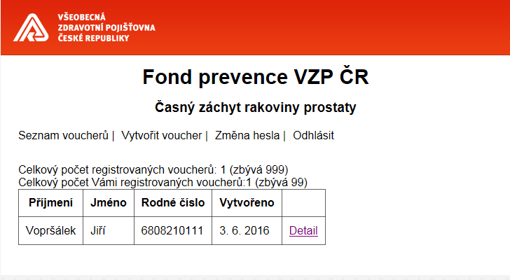

Po prvním přihlášení doporučujeme změnit přihlašovací heslo pomocí „Změna hesla“.

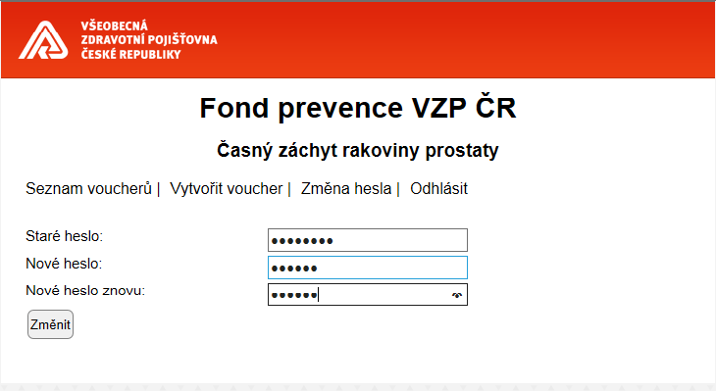

Chcete-li vytvořit voucher pro Vašeho pacienta (pojištěnce VZP ČR, muže ve věku 55-65 let), přejděte na „Vytvořit voucher“, zadejte rodné číslo, jméno a příjmení pacienta a stiskněte tlačítko „Registrovat voucher“.

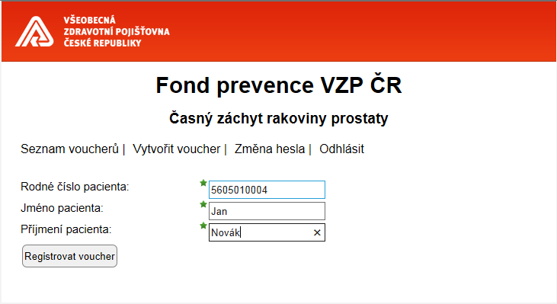

Zaregistrovaný voucher se objeví v seznamu voucherů.
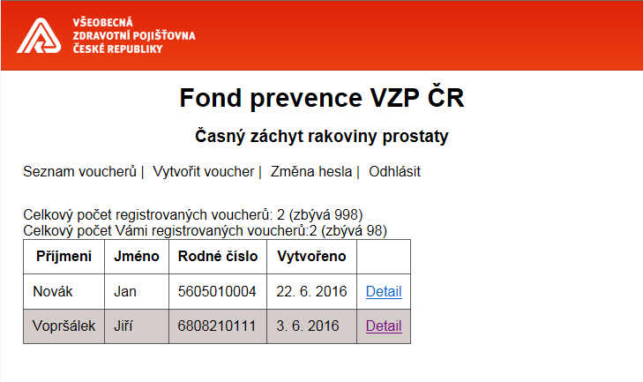

Výsledky vyšetření pacienta zapíšete do formuláře, který se objeví po kliku
na „Detail“ u jména pacienta.
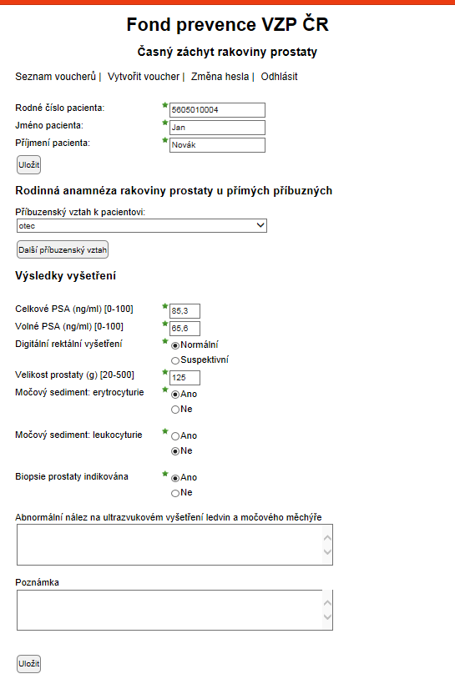

Po zadání všech povinných polí a stisku tlačítka „Uložit“ lze vytisknout voucher a protokol.
Po volbě „Vytisknout voucher“ se otevře dokument ve formátu PDF, který vytisknete a opatříte razítkem ordinace a vlastnoručním podpisem. Na základě takto vyplněného voucheru se může pacient obrátit na VZP ČR s žádostí o vyplacení příspěvku z Fondu prevence.
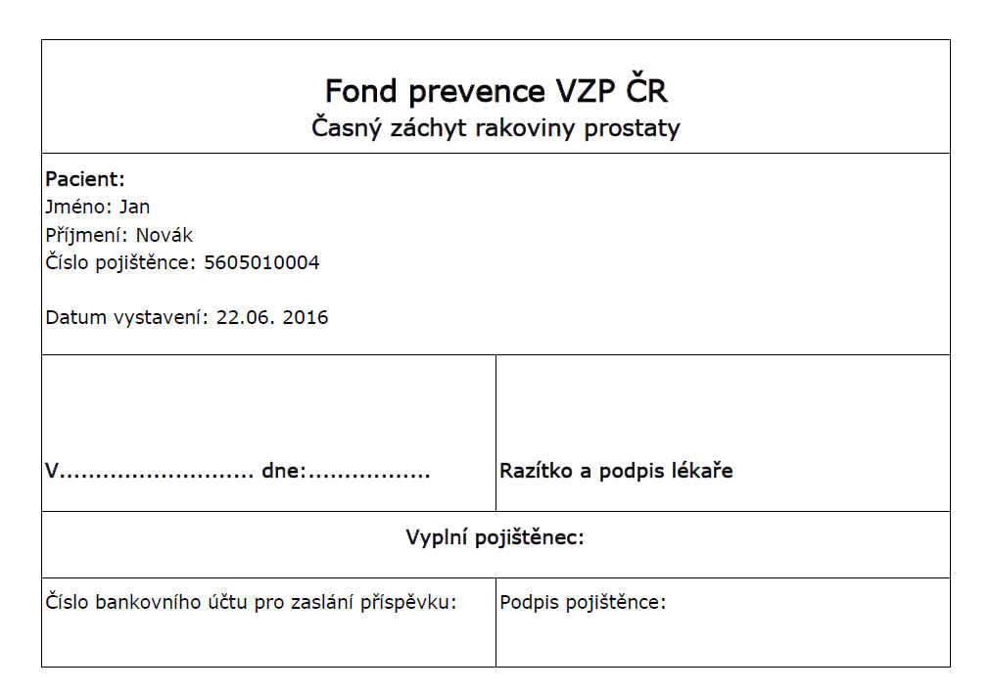

Po volbě „Vytisknout protokol“ se otevře dokument ve formátu PDF se všemi zdravotními údaji pacienta. Tento protokol je určen pro Vaší potřebu.
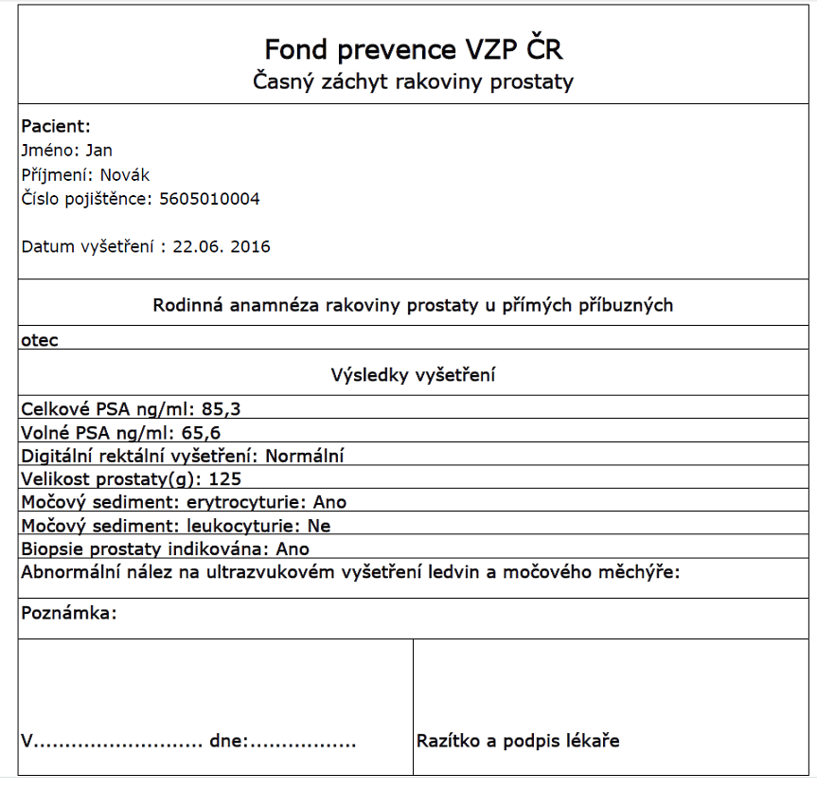
V Praze dne …………….…..  Všeobecná zdravotní pojišťovna  České republiky  ………………………………………  MUDr. Rostislav Verner, MBA  náměstek ředitele VZP ČR  pro služby klientům | V Praze dne …………..  Česká lékařská společnost J. E. Purkyně  ……………………………………….  Eva Ponocná  ředitelka sekretariátu  Česká urologická společnost ČLS JEP  ………………………………………  prof. MUDr. Marek Babjuk, CSc.  předseda Výboru České urologické společnosti

Příloha č. 4 – Náhled elektronického voucheru

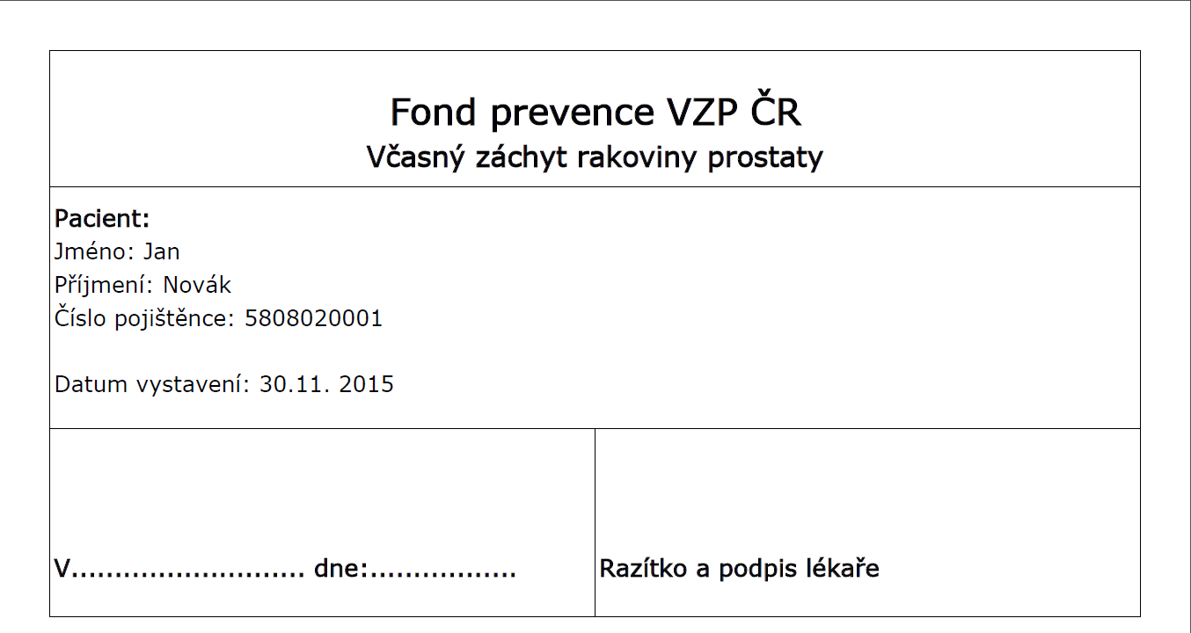

Č. účtu / kód banky

………………………..……………………………………………
Bankovní spojení pro přiznání příspěvku z Fondu prevence

Žádám o poskytnutí příspěvku z fondu prevence ve výši …………………………………..

V ________________ dne ________________ Podpis žadatele:______________

V Praze dne …………….…..  Všeobecná zdravotní pojišťovna  České republiky  ………………………………………  MUDr. Rostislav Verner, MBA  náměstek ředitele VZP ČR  pro služby klientům | V Praze dne …………..  Česká lékařská společnost J. E. Purkyně  ……………………………………….  Eva Ponocná  ředitelka sekretariátu  Česká urologická společnost ČLS JEP  ………………………………………  prof. MUDr. Marek Babjuk, CSc.  předseda Výboru České urologické společnosti

